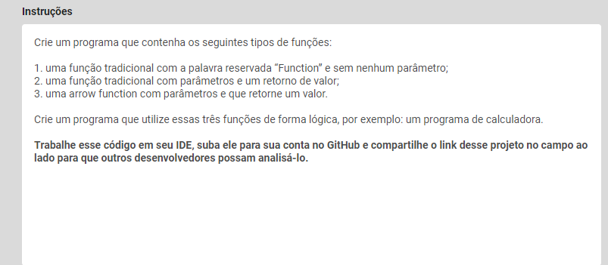

const prompt = require('prompt-sync')();

function calcular(op, a, b) {

switch (op) {

case 1:

return a + b;

break;

case 2:

return a - b;

break;

case 3:

return a \* b;

break;

case 4:

return a / b;

break;

default:

return "UMA ESCOLHA INVÁLIDA!!!";

break;

}

}

function mensagemOperacao() {

switch (operacao) {

case 1:

return "A operação selecionada foi SOMA";

break;

case 2:

return "A operação selecionada foi SUBTRAÇÃO";

break;

case 3:

return "A operação selecionada foi MULTIPLICAÇÃO";

break;

case 4:

return "A operação selecionada foi DIVISÃO";

break;

default:

return "NENHUMA OPÇÃO VÁLIDA FOI SELECIONADA";

break;

}

}

var operacao = parseInt(prompt(`Digite a operação a ser realizada:

1 - Para Soma;

2 - Para Subtração;

3 - Para Multiplicação;

4 - Para Divisão.`));

var num1 = parseFloat(prompt("Digite o primeiro número para fazer o cálculo:"));

var num2 = parseFloat(prompt("Digite o segundo número para fazer o cálculo:"));

var iniCalc = (prompt("Iniciar o cálculo -> S para SIM ou N para Não:").toUpperCase());

let result = calcular(operacao,num1,num2);

let m = mensagemOperacao();

var ini = (iniCalc == "S") ?

() => console.log(`${m} e o resultado foi ${result.toFixed(2)}`) :

() => console.log("A CALCULADORA NÃO FOI INICIADA!!!");

ini();